算数科技 · ROADSIDE ASSISTANCE PLATFORM
道路救援
数字化运营平台
产品宣传手册与实施方案
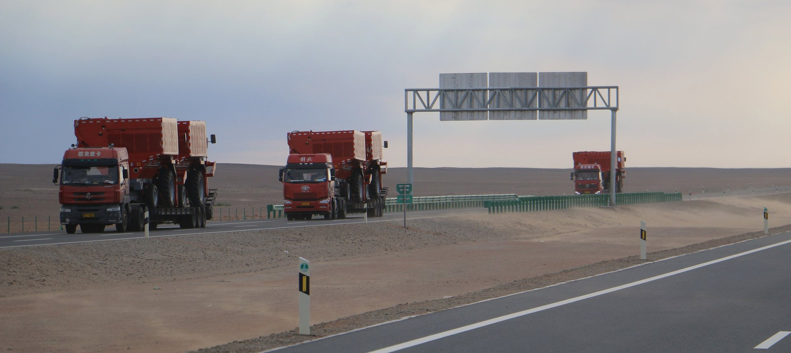
场景示意：高速公路长途拖运（图片来自 Wikimedia Commons，仅作业务场景示意）
文档版本 | V2.7 · 2026-11
适用对象 | 道路救援公司 / 拖车车队 / 平台型调度方
编制单位 | 上海思扬信息科技有限公司
商务联系 | 180 1631 3342 · cooper@thinkfly.net

CONTENTS
目录
一、行业现状：利润漏在四个地方
二、产品定位：一套系统管完整条链
三、全链路：九个节点，步步留痕
四、核心能力：六段正向 + 一段逆向闭环
五、服务类型与计价口径
六、角色与权限
七、移动端：技师端与车主端
八、质检与证据链
九、财务与结算闭环
十、系统对接：平台、保险与车队
十一、数据与经营复盘
十二、技术架构与部署方式
十三、实施路径与交付清单
十四、常见问题
十五、关于算数科技

01 WHY NOW
行业现状：利润漏在四个地方
道路救援看起来是体力活，实际上是信息活。单子从哪里来、谁去、什么时候到、现场发生了什么、这一单到底赚不赚钱——这五件事只要有一件靠人记，规模一大就会散。
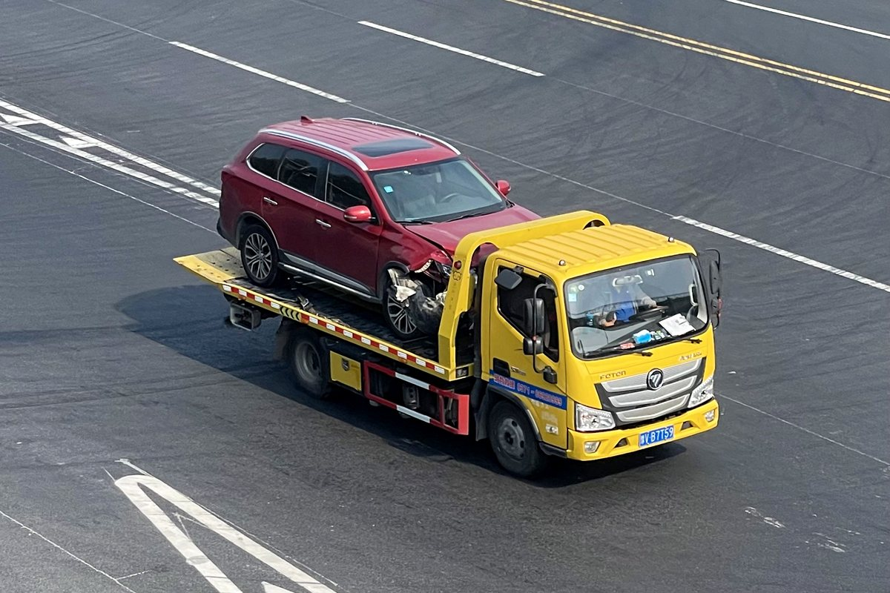
场景示意：货运司机在服务区等待（图片来自 Wikimedia Commons，仅作业务场景示意）
01 电话里记不全
车牌、车型、位置、目的地靠手写，回办公室再补录，错漏直接变成二次派单。
02 派单靠人盯
谁离得近、谁还有空、谁上次超时，全在调度脑子里，人一休假就断档。
03 现场没留证
照片在技师手机里，客诉时翻不出来；里程和签字全靠事后回忆。
04 对账靠 Excel
服务商账单、客户账单、技师结算三套表，月底两三个人对一周。
这四件事的共同点是：都不是「人不努力」，而是没有一条能自己跑、能复盘、能对上账的链路。系统要解决的不是监控员工，而是让每一次派单都有依据、每一次交付都有证据、每一笔钱都有出处。
1.1 手工台账与系统化的差别
环节 | 手工台账 | 系统化之后
建单 | 电话记在纸上，回办公室补录 | 通话中录完，自动带出客户价与历史单
派单 | 调度凭经验打电话问 | 按距离、等级、时效、负载排序推荐
现场 | 照片留在技师手机里 | 必拍项强制校验，按单归档进证据包
时效 | 靠客户投诉才发现超时 | 节点超时自动预警并升级
对账 | 服务商、客户、技师三套表 | 三方金额从同一张订单长出来
复盘 | 月底凭印象开会 | 同一批数据支撑经营与现场两个视角

02 POSITIONING
产品定位：一套系统管完整条链
2.1 我们是什么
道路救援数字化运营平台，面向道路救援公司、拖车车队与平台型调度方，把「接单—派单—现场作业—质检留痕—结算对账—数据复盘」做成一条闭环。管理端、技师端 H5、车主端 H5 与运营大屏共用一套数据，不再是四套表、四个人维护。
2.2 我们不是什么
- 不是只卖一套工单系统：计费、对账、结算与证据链是同一套模型里的东西。
- 不是把纸质流程电子化：九节点状态机会强制校验必拍项、定位与时限。
- 不是要替换你的服务商网络：系统管的是调度与对账规则，服务商照旧合作。
- 不是锁死数据：支持私有化部署，数据留在自己的服务器。
2.3 三个直接价值
跑得动 | 查得到 | 算得清
建单到交单全在系统里，技师一部手机完成 9 个节点，弱网也能交。 | 照片、里程、轨迹、签字按单归档，客诉与索赔当天能还原现场。 | 应收、应付、对账、账龄一本账，月底不再三套表对一周。

03 WORKFLOW
全链路：九个节点，步步留痕
状态机固定，不靠人记。每一次推进都会触发通知、计时与校验；越级推进、缺照片、定位不符都会被拦下来，或者在证据包里标出来。
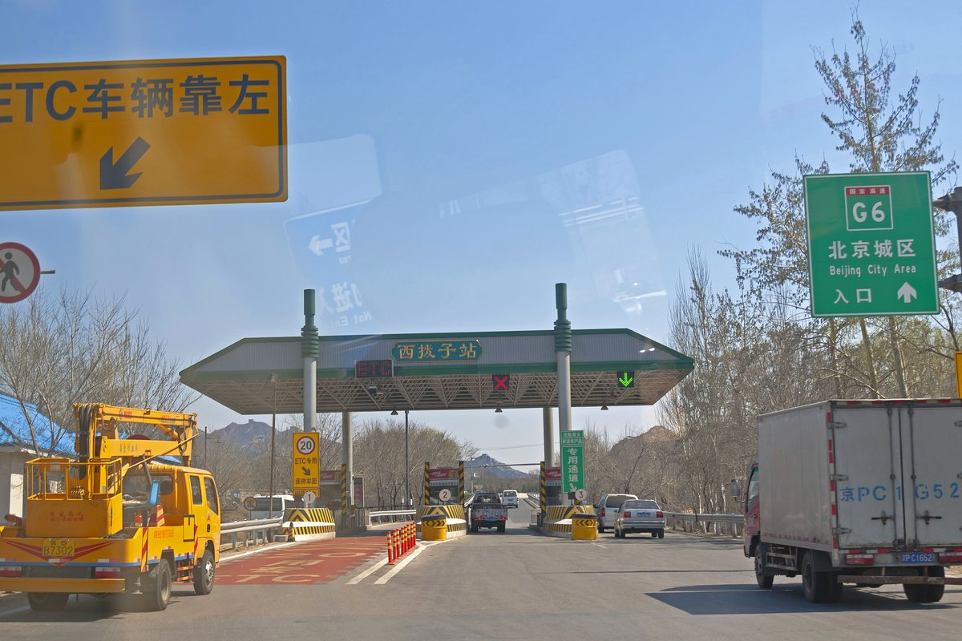
场景示意：高速收费站（图片来自 Wikimedia Commons）
序号 | 节点 | 状态码 | 节点动作与校验
01 | 接单审核 | AUDIT | 客服录入并核价，异常单转主管审批
02 | 派单指派 | DISTARIBUTION | 推荐或指派服务商，同时发出短信通知
03 | 技师接单 | ACCEPTED | 技师端确认接单，超时自动回池升级
04 | 出发在途 | SETOFFED | 出发打卡，开始计时并计算预计到达
05 | 到达现场 | ARRIVE_RESCUE | 到场定位校验，拍现场与车牌
06 | 装车作业 | TRUCK_LOADING | 拍四角、里程表、随车物品
07 | 到达目的地 | DESTINATION | 目的地定位与卸车准备
08 | 卸车交付 | UNLOADING | 卸车拍照，请车主签字确认
09 | 完成回访 | COMPLETED | 自动质检、计费入账、回访与评价
节点之外还有三类「旁路事件」：改派、二次救援、取消。它们不走主流程，但同样会写入状态历史与计费模型，避免月底对不上账。
- 改派：原技师已出发的，原节点时间与轨迹保留，改派原因必填，计入服务商考核。
- 二次救援：现场发现需吊装或转运的，生成关联子单，费用与主单合并对账。
- 取消：区分客户取消、天气取消与无法服务，取消原因进入月度取消分析。

04 CAPABILITIES
核心能力：六段正向 + 一段逆向闭环
M01 接单与建单
来电 3 分钟成单 · 建单平均 3 分钟
客服在通话中把车牌、车型、位置、目的地一次录全，系统自动带出客户合同价与历史单，重复单、超范围、信用额度当场提示。
- 多渠道来源标记
- 13 类救援服务细分
- 重复单与范围校验
- 客户价与信用额度
M02 调度与派单
派得准，也派得出去 · 派单到接单 ≤ 5 分钟
按距离、服务商等级、响应时效、当前负载与历史评分综合推荐；指派与抢单两种模式并存，批量指派、拒绝回池、超时升级都在一张看板上完成。
- 智能推荐候选人
- 指派 / 抢单双模式
- 服务商 S0–C 分级
- 地图调度与回程匹配
M03 现场作业（移动端）
技师只用手机就能交单 · 现场留证 100%
技师端 H5 免安装，接单、导航、到场、装车、卸车逐节点推进，必拍照片与里程表读数强制校验，弱网可续传，交单不用再回办公室补台账。
- 9 节点状态推进
- 必拍照片校验
- 里程与签字留证
- 离线可续传
M04 质检与回访
每一单都经得起复盘 · 客诉可追溯 100%
按节点配置必拍项，自动质检 + 人工抽检双轨；不合格直接整改单，超时未整改自动升级。证据包一键导出，客诉与差评回访有据可依。
- 照片规则可配置
- 自动质检 + 抽检
- 整改闭环与超时
- 证据包一键导出
M05 时效与监控
慢单在变成投诉前被发现 · 超时单提前 30 分钟预警
按救援类型生成承诺交期（到场 / 送达），受理→派车→接单→出发→到场→作业→送达七个节点逐节点给出承诺时间；交期作战室按超时 / 临期 / 正常分栏，节点超时自动转预警；轨迹回放与偏航自动标记，SLA 达成率按月出账。
- 七节点交期作战室
- 节点级超时预警
- 轨迹回放与偏航
- SLA 达成率月报
M06 结算与财务
应收应付一本账 · 对账周期缩短 60%
按合同价与价格本计费，附加费、里程、二次救援自动入账；服务商对账、技师计件结算、开票收款、账龄分析串成一条闭环。
- 合同价与价格本
- 费用预审与差异比对
- 技师计件结算
- 账龄与毛利分析
M07 逆向闭环与售后
出了问题也能闭环收口 · 逆向操作 100% 留痕
取消、改派、状态回退、完结重开、返工重做、退款 / 减免、客诉仲裁统一进逆向台账；每条逆向都有「申请 → 审批 → 生效 → 冲减明细」时间轴可溯源，钱改到哪张账单一眼看清；金额类先审批后冲减应收与账单，工单状态与交期同步重算，大屏与报表可穿透回原单。
- 取消 / 改派 / 回退留痕
- 重开 / 返工回到派车
- 退款减免审批后冲账
- 逆向溯源时间轴

05 SERVICE & PRICING
服务类型与计价口径
13 类救援服务 + 检修保养，每类都有独立的字段、必拍项与计价规则。客户合同价可以按客户覆盖标准价格本，不必为一个大客户改系统。
服务类型 | 典型场景 | 计价口径
拖车服务 | 城区短驳、事故车拖离，按里程段计价 | 按里程段（10 / 30 / 50 公里）
长途拖车 | 跨城运输，按公里与线路报价 | 按公里单价 + 线路系数
搭电服务 | 电瓶亏电，现场搭电或换电瓶 | 按次
补胎充气 | 现场补胎、充气 | 按次
换备胎服务 | 使用随车备胎更换 | 按次（含工时）
换新胎 | 新胎销售与安装 | 按条 + 工时
换电瓶 | 电瓶更换与旧件回收 | 按只 + 工时
送油服务 | 燃油耗尽应急送油 | 按升 + 服务费
困境救援 | 地库、泥地、侧翻等复杂脱困 | 按方案报价
开车锁 / 配钥匙 | 无损开锁、钥匙匹配 | 按次（车型系数）
移动充电 | 新能源车应急补电 | 按次 + 电量
报废车业务 | 报废拖运与手续代办 | 按台
检修服务 | 到店或上门检修保养 | 按工时 / 项目
常见加价项：夜间、地库、高速、等待、空驶、返程、二次救援、吊装设备。加价项在数据字典里维护，新增不需要改代码。

06 ROLES
角色与权限
权限分三层：能看到哪些菜单、能点哪些按钮、能看到哪些数据范围。按岗位预置好模板，新开城市或新团队直接复制，不靠逐个勾。
功能 | 管理员 | 调度员 | 客服 | 财务 | 技师 / 服务商 | 车主（免登录）
销售填单 / 建单 | ● | ● | ● | ○ | ○ | ○
派单 / 改派 / 拒绝回池 | ● | ● | ● | ○ | ○ | ○
地图调度与轨迹回放 | ● | ● | ● | ○ | ○ | ○
接单 / 到场 / 装车 / 交付 | ○ | ○ | ○ | ○ | ● | ○
照片审核 / 质检抽检 | ● | ● | ● | ○ | ○ | ○
投诉与回访处理 | ● | ○ | ● | ○ | ○ | ○
新能源 / 高速 / 替代出行 | ● | ● | ● | ○ | ● | ○
计费与应收 | ● | ○ | ○ | ● | ○ | ○
服务商对账 / 技师结算 | ● | ○ | ○ | ● | ○ | ○
开票 / 收款 / 账龄 | ● | ○ | ○ | ● | ○ | ○
报表 / 驾驶舱 / 数据穿透 | ● | ● | ● | ● | ○ | ○
渠道门户 / 吉诺对接 | ● | ● | ● | ● | ○ | ○
数据字典 / 权限 / 审计 | ● | ○ | ○ | ○ | ○ | ○
进度查询 / 服务确认 | ○ | ○ | ○ | ○ | ○ | ●
● 可查看并可操作 ○ 不可见 / 只读 车主端免登录，凭 token 查看进度并确认服务。

07 MOBILE
移动端：技师端与车主端
救援的现场在路边、在地库、在高速应急车道。系统的移动端不是把后台缩小，而是按「一只手、戴手套、信号差」的现场条件重新设计。
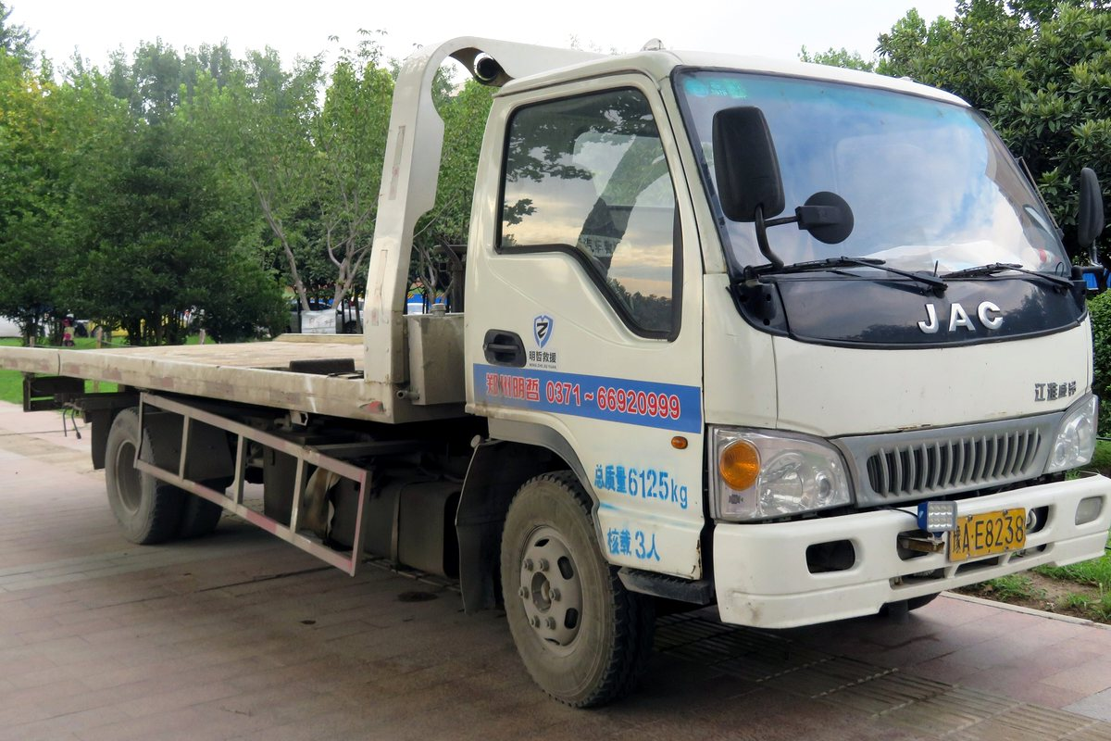
场景示意：平板拖车（图片来自 Wikimedia Commons）
7.1 技师端：一屏一件事
技师端是免安装的 H5，扫码即用。首页只放三类信息：待接、在手、待交。点进一单，页面只显示「下一步该做什么」，不显示用不上的字段。
- 一键接单、一键导航、一键拨号（客户号码脱敏显示）
- 到场定位校验：不在订单坐标范围内提交会被标注异常
- 必拍照片按节点动态生成清单，少拍一张提交不了
- 里程表读数 + 车主手写签字，直接进入证据包
- 弱网本地暂存，恢复网络后自动补传，不丢图
7.2 车主端：进度透明，减少电话追问
车主扫码即可看到订单进度、技师位置与现场照片，服务完成后在线确认。整个过程不需要登录、不需要装 App，也不需要客服反复解释「师傅到哪了」。
- 扫码求助：车主自助提交求助，客服一键转工单
- 进度查询：免登录 token，链接可直接发到微信
- 服务确认：在线确认完成，减少事后争议与拒付
- 二维码分发：一个城市一个码，落地页带区域客服电话
- 离线提示：技师端弱网时明确提示「已本地暂存」，避免重复提交
车主端与技师端共用同一套订单状态，不存在「我这边显示到哪了、他那边显示没到」的信息差。

08 QUALITY & EVIDENCE
质检与证据链
救援行业的争议，九成是「说不清现场」。系统的做法是把现场做成结构化的证据，而不是让技师在群里发几张照片。
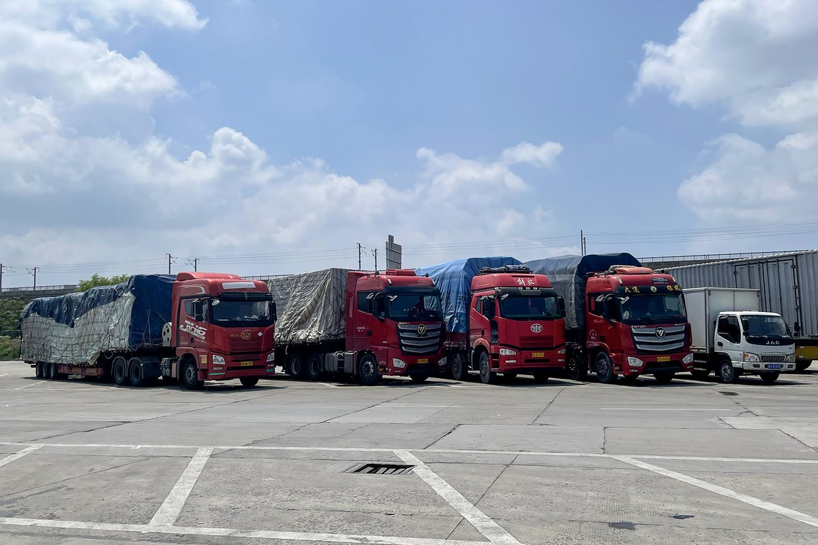
场景示意：高速服务区货车区（图片来自 Wikimedia Commons）
8.1 三道质检
- 自动质检：缺照片、缺里程、定位偏离、节点超时，系统先判一遍。
- 人工抽检：按比例抽检并评分，问题项写进整改单。
- 整改闭环：整改指派到人、超时升级、整改率纳入服务商考核。
8.2 一份证据包里有什么
内容 | 用途
九节点时间线 | 证明响应时效，界定责任
必拍照片（车牌 / 四角 / 里程表 / 装车 / 卸车 / 签字） | 证明车辆状态与作业过程
轨迹与定位 | 证明到场与路线，回应「绕路」「没到」质疑
里程与费用明细 | 支撑计费与客户对账
车主签字与确认记录 | 避免事后否认服务完成
投诉与回访记录 | 闭环处理与服务改进依据
证据包可一键导出 PDF 归档，客诉、索赔、保险理赔与诉讼都能直接使用。
8.3 客诉处理的时限与责任
- 受理：投诉进入系统即生成工单，2 小时内首次响应，超时自动升级到主管。
- 定责：按节点时间线、照片与轨迹判定责任方，结论写入服务商考核。
- 赔付：涉及退费或赔付的，直接关联订单与结算单，金额可追溯到具体单据。
- 复盘：同类型投诉按月聚合，形成规则或培训项，避免重复发生。
质检不是为了让技师难受，而是让「做得好」有记录、「做得差」有依据。服务商的等级、派单优先级与结算周期，都与质检结果挂钩。

09 FINANCE
财务与结算闭环
救援公司的账难对，是因为一个订单同时牵着三方：客户、服务商、技师。系统的做法是让三方金额都从同一张订单长出来，而不是各记一本。
环节 | 系统动作 | 解决的问题
计费 | 按合同价、价格本、里程段与附加费自动算应收 | 报价靠记忆、改价没留痕
预审 | 异常费用标记并拦截，出账前先审一遍 | 月底才发现算错，已经开票
对账 | 服务商账单与本系统账自动比对，差异单进待办 | 两套表人工核，错漏难追
结算 | 技师计件与提成生成结算单，审核后登记打款 | 谁该拿多少全靠 Excel
回收 | 开票、收款登记、账龄分析自动提醒 | 应收账款拖成坏账
分析 | 毛利、成本异常、亏损单与返点识别 | 只知道流水，不知道赚没赚
对账单、结算单与确认单都支持批量打印与导出，格式可在后台模板里改，不用每次都找技术。

10 INTEGRATION
系统对接：平台、保险与车队
救援单有很大比例来自上游平台或保险公司。系统内置吉诺 SAA 对接，覆盖下单、取消、催单与四类回调；其他平台按同样的回调模型接入。
方向 | 动作 | 落到系统哪里
我们 → 上游 | 新建订单 / 取消 / 催单 | 订单状态、通知与日志
上游 → 我们 | 状态回调 | 九节点状态自动推进
上游 → 我们 | 照片回调 | 归档进订单相册，进入证据包
上游 → 我们 | GPS 回调 | 轨迹与到场校验
上游 → 我们 | 结算回调 | 参与对账与差异比对
接口配置、签名验签、连通性测试、报文日志与失败重试都在后台可见，对接不依赖某个人的记忆。

11 DATA
数据与经营复盘
数据不是为了做报表，而是回答三个问题：今天该管哪几单、这个月钱漏在哪、下个月要不要加车。
11.1 三类看板
- 救援驾驶舱：今日单量、时效、金额、异常四块核心指标，打开就能判断今天顺不顺。
- 运营大屏：适合投屏与值班室，自动轮播，会议与日常共用。
- 多维报表：城市、类型、来源、客户、服务商、时段自由切换。
11.2 六类固定报表
- 业务量与取消分析：看清需求结构与流失原因
- 营收与排行：技师、服务商、区域多维排行
- 客户维度：贡献、复购、账期与毛利
- 时效与 SLA：按客户与服务商出达成率
- 财务对账与账龄：应收、应付与逾期
- 订单漏斗：从咨询到成单，看每一步掉多少
报表支持按日 / 周 / 月订阅推送，指定人自动收到，不必每次登录导出。

12 ARCHITECTURE
技术架构与部署方式
系统采用成熟轻量的技术栈，单机即可跑通全部业务，也能按需扩展。前端零构建，老电脑与低配手机都能打开。
层次 | 内容
接入层 | 管理端 Web、技师 H5、车主 H5、运营大屏、开放接口
业务层 | 接单、调度、作业、质检、时效、结算、报表、系统管理
能力层 | 状态机、计费引擎、照片规则、SLA 扫描、回调重试、权限
数据层 | 客户、车辆、订单、证据、账务、日志、数据字典
12.1 两种部署
- 私有化部署：装在自己的服务器，数据不出内网，可绑定自有域名与证书。
- 云托管：开通即用，按账号与模块配置，适合先跑起来再决定。
12.2 安全与运维
- 三级权限 + 操作审计：关键动作全量留痕，可检索导出。
- 定时与手动备份：一键回滚，误操作有退路。
- 接口日志与重试：上游回调失败不会静默丢失。
- 数据字典与模板可配置：新增服务类型、加价项、打印模板不必改代码。

13 DELIVERY
实施路径与交付清单
标准实施 4–5 周，先跑通一单，再复制一座城。不追求一次上全，追求第一条链路当天能用。
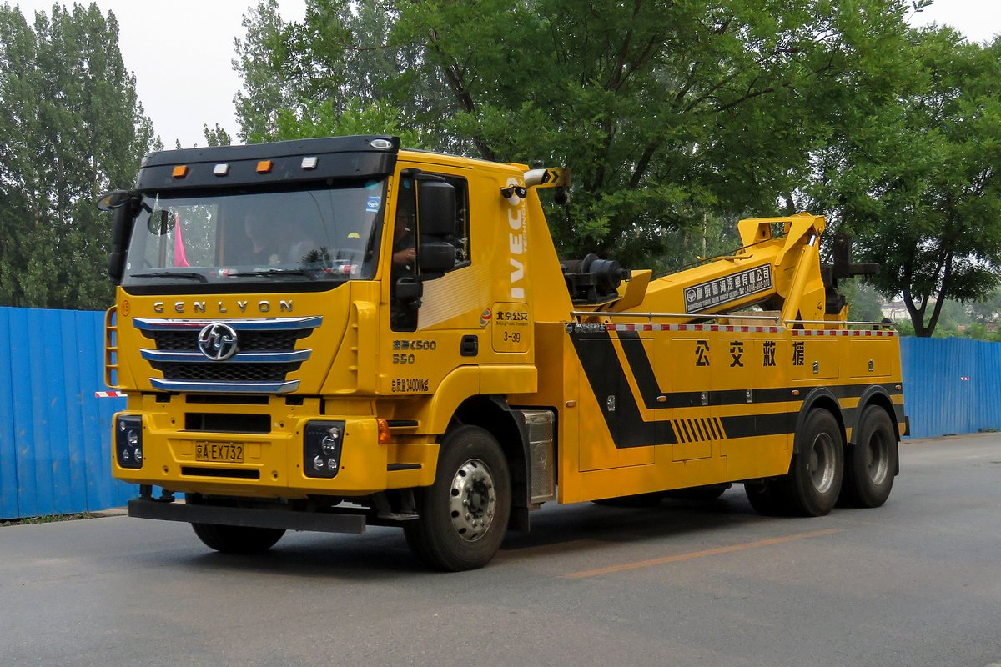
场景示意：清障车作业（图片来自 Wikimedia Commons）
阶段 | 周期 | 关键动作
诊断与配置 | 第 1 周 | 梳理服务类型、价格本、区域与服务商分级；导入客户与车辆主数据。
试点跑单 | 第 2–3 周 | 选一个城市或一条业务线试跑，打通建单、派单、技师端与回访。
财务并轨 | 第 4 周 | 账期、价格本、对账规则上线，历史单据导入，双轨核对。
复制与优化 | 第 5 周起 | 按城市 / 业务线复制，接入上游平台，形成月度经营复盘。
13.1 上线时你会拿到
- 系统账号与角色权限配置（管理员 / 调度 / 客服 / 财务 / 技师）
- 服务类型、价格本、附加费、SLA 规则初始化
- 客户、车辆、服务商主数据导入模板与首批导入
- 技师端 H5 上线（二维码分发 + 使用培训）
- 打印模板（确认单 / 对账单 / 结算单）配置
- 上游平台（吉诺 SAA 等）接口联调与回调验证
- 管理员培训与操作手册、上线后 30 天陪跑
13.2 上线后 30 天
上线只是开始。第一个月我们会和你一起看四张表：时效达成、质检不合格率、对账差异、客户投诉。四张表稳定下来，系统才算真正跑进了业务里。
- 每周一次数据复盘会，逐单看超时与不合格原因
- 服务商与技师使用情况排名，识别需要单独辅导的人
- 价格本与加价项校准，修正明显偏离实际的规则
- 对账差异清零，形成第一份可直接交给客户的月度对账单

14 FAQ
常见问题
适合什么规模的公司？
从 5–10 台车的区域救援队，到跨省调度、多城市服务商网络的公司都能用。小团队先用建单、派单、技师端与对账四件事；规模上来再开多组织、SLA 与数据看板。
技师不会用系统怎么办？
技师端是免安装的 H5，扫码即用，一屏只有一件事：接单、拍照、交单。必拍项在提交时校验，拍错了当场提示，不需要额外培训。
能不能对接我们现有的平台？
可以。系统内置吉诺 SAA 对接（下单、取消、催单、状态 / 照片 / GPS / 结算回调），其他平台按同样的回调模型对接，接口日志与失败重试都在后台可见。
数据在自己手里吗？
支持私有化部署到自己的服务器，数据不出内网；也支持云托管。两种方式功能一致，切换不影响业务数据。
多久能上线？
标准流程 4–5 周：第 1 周配置与导数据，第 2–3 周试点跑单，第 4 周财务并轨，第 5 周起复制到其他城市或业务线。

15 ABOUT
关于算数科技
算数科技（ThinkFly）专注行业数字化系统与运营治理，为道路救援、物业服务、物流运输等行业提供可落地的系统与实施服务。我们卖的是能被复用的运营机制，不是一套需要常年维护的空壳软件。
联系与体验
在线演示 | https://p.zerocod.cn/daolujiuyuan/system/admin/login.html
技师端 / 车主端 | https://p.zerocod.cn/daolujiuyuan/system/h5/
电话 / 微信 | 180 1631 3342
商务邮箱 | cooper@thinkfly.net
如需预约一次针对贵司业务的上门诊断，请直接致电或邮件，我们会在一个工作日内回复。

扫码进入技师端 / 车主端 H5

